鄂州市2016年初中毕业生学业考试
文科综合试题
学校： 考生姓名： 准考证号：

考生注意：
1．本试题卷共8页，满分120分，考试时间90分钟。
2．答题前，考生务必将自己的姓名、准考证号填写在试题卷和答题卡上，并将准考证号条形码粘贴在答题卡上指定位置。
3．选择题每小题选出答案后，用2B铅笔将答题卡上对应题目的答案标号涂黑。如需改动，用橡皮擦干净后，再选涂其他答案标号。答在试题卷上无效。
4．非选择题用0.5毫米黑色墨水签字笔直接答在答题卡上每题对应的答题区域内。答在试题卷上无效。
5．考生必须保持答题卡的整洁。考试结束后，请将本试题卷和答题卡一并上交。
第Ⅰ卷（选择题）
本卷共32小题，共54分。1－10小题为地理试题，每小题1分；11－22小题为历史试题，每小题2分；23－32小题为思想品德试题，每小题2分。在每小题给出的四个选项中，只有一项是符合题目要求的。
1．右图中，湖北鄂州（30.23°N，114.52°E）位于甲、乙、丙、丁四地中的
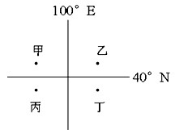
A．甲地 B．乙地
C．丙地 D．丁地
2．关于下图中四个大洲的表述，错误的是
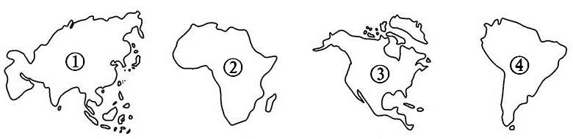

第（1）题

A．①是世界上跨纬度最广的大洲 B．③大洲与④大洲的分界线是巴拿马运河
C．②大洲濒临三大洋 D．四个大洲按面积由大到小的顺序是①②③④
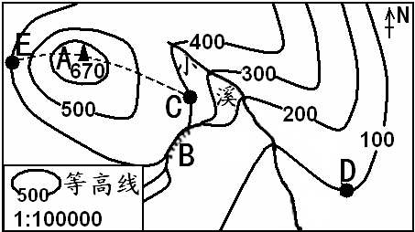
3．读右图，根据图中信息，判断下面说法正确的是
A．小溪的流向是自东南向西北流
B．从C点爬到山顶A比从E点爬到山顶A更容易
C．当D处正午的气温为20 ℃时，此时C处的
气温为21.8 ℃
D．在地图上量得C到D的直线距离为3厘米，
则两地之间的实际距离为 30千米
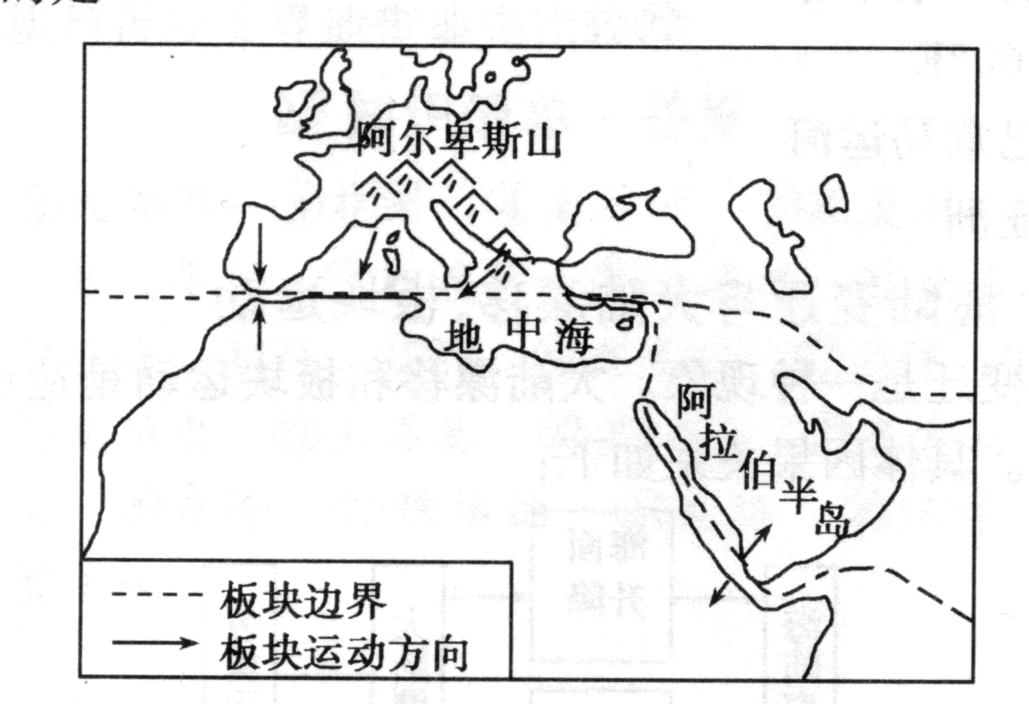
4．右图所示地区地壳活跃，板块运动明显，由图可得出的
正确推论是
A．阿拉伯半岛将会在地球上消失
B．地中海的面积将来会扩大
C．阿尔卑斯山是板块碰撞挤压的结果
D．红海的面积将来会缩小
5．去年暑假，有四位同学分别到亚洲四个不同的地点旅游，回校后他们各自描述了自己的所见所闻。你对他们的描述不可信的是
A．甲：我到南亚的马来群岛欣赏了热带雨林景观
B．乙：我赴日本泡了温泉
C．丙：我到俄罗斯看到了许多中国产的玩具、服装等
D．丁：我到了世界最高的高原青藏高原
6．春节期间，小明同学在海南岛旅游时，看到一辆车牌号为“黑A57686”的旅游大巴车。据此，小明同学的判断不正确的是
A．该车是来自我国最北端所在的省级行政区
B．车上游客沿途衣服越穿越少
C．该车途中经过了我国南部的内海琼州海峡
D．这辆大巴车一定来自吉林省
7．山脉常常成为我国省级行政区的天然分界线。对下列图中山脉名称的判断正确的是
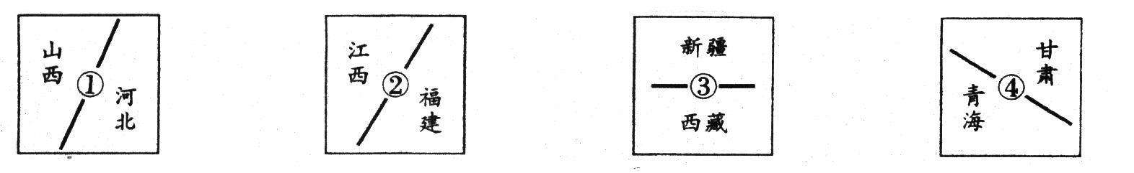

A．①太行山脉 ②武夷山脉 ③昆仑山脉 ④祁连山脉
B．①大兴安岭 ②台湾山脉 ③天山山脉 ④阿尔泰山脉
C．①雪峰山脉 ②长白山脉 ③秦岭山脉 ④大别山脉
D．①巫山山脉 ②武夷山脉 ③阴山山脉 ④横断山脉
8．歌曲《大中国》歌词：“家里盘着两条龙，是长江与黄河啊．．．．”根据你所学的知识，指出长江与黄河注入的海洋分别是
A．黄海、渤海 B．东海、渤海 C．东海、黄海 D．渤海、黄海
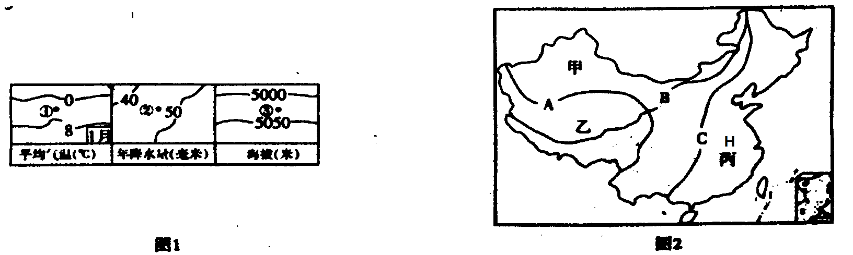
读下图完成9-10小题

图2
图1

9．根据下列内容，判断图1中①②③与图2中甲、乙、丙三地的组合最有可能的是
A.①为丙地，②为乙地，③为甲地 B．①为乙地，②为丙地，③为甲地
C.①为丙地，②为甲地，③为乙地 D．①为甲地，②为丙地，③为乙地
10．关于图2中信息的说法，正确的是
A．A线是我国干旱区与半干旱区的分界线 B．B线是我国亚热带和暖温带的分界线
C．C线是我国地势二、三级阶梯的分界线 D．H地经常发生滑坡、泥石流等地质灾害
11．在中国近代化探索过程中有某一历史事件：它在一定程度上促进了中国民族资本主义的发展，有利于中国工人阶级的成长壮大；它宣传了民主和科学，为五四运动和马克思主义在中国的传播创造了思想条件。你认为该历史事件是
A．洋务运动 B．戊戌变法 C．辛亥革命 D．新文化运动
12．成语“趁火打劫”用来比喻乘人之危牟取私利。在第二次鸦片战争中干此勾当，强占中国大片领土的国家是
A．英国 B．法国 C．日本 D．俄国
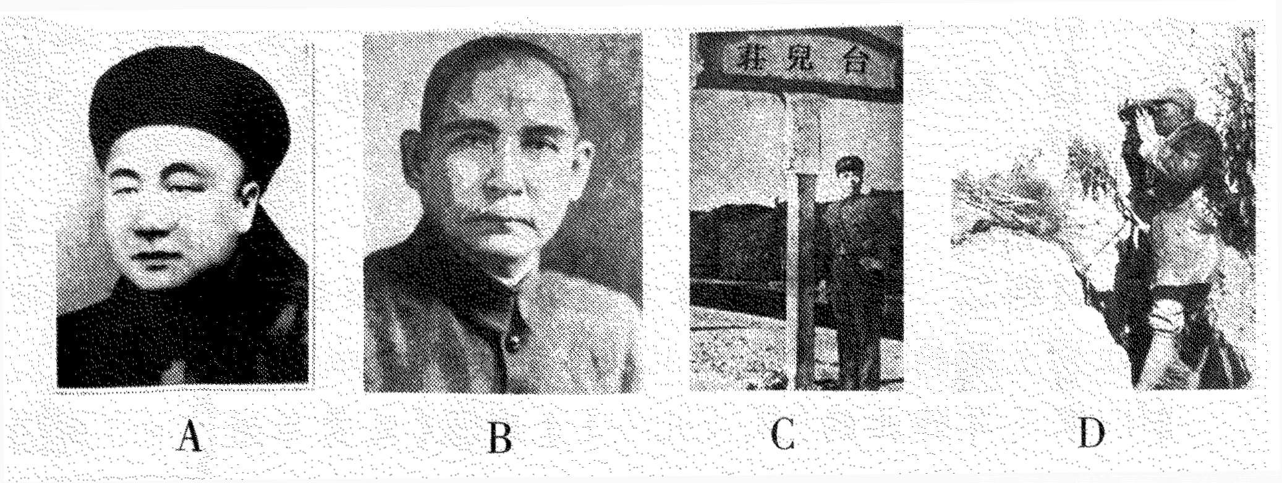
13．“鲁南会战幸我最高领袖德威，将士用命，将日本帝国主义者素以常胜自豪之皇军摧毁于我装备劣势之部队，于世必信抗战必胜，建国必成也。愿与我国人共勉之。”李宗仁可能将以上题词写在下列哪一照片上

14．某班开展历史知识竞猜活动。有一谜语的谜面上有“南湖游船”、“开天辟地”、“焕然一新”等词，它的谜底是
A．五四爱国运动 B．中国共产党成立
C．中华人民共和国成立 D．中华民国成立
15．中华民族在近百年伟大复兴历程中，通过“中国新生”和“伟大转折”，实现了国家的独立和富强。“中国新生”和“伟大转折”分别指
A．中国共产党成立、抗战胜利 B．新中国诞生、十一届三中全会召开
C．抗战胜利、新中国诞生 D．中国共产党成立、新中国诞生
16．为了便于记忆历史知识，我们常用简洁的词语来总结某一时期的主要建设成就。“一桥”“二铁”“三藏”“四厂”总结的是我国哪一时期的建设成就
A．1953—1957年 B．1957—1965年 C．1966—1976 年 D．1978—2000年
17．中国有13亿多人口，人均耕地较少，维护粮食安全，一要坚守耕地数量，二要提高粮食产量。有人这样称赞中国的一位农业科学家：“是他引导我们走向一个营养充足的世界。”他是
A.袁隆平 B．邓稼先 C．焦裕禄 D．钱学森
18．莎士比亚说过：“人是一件多么了不起的杰作！多么高贵的理性！多么伟大的力量！…宇宙的精华！万物的灵长！”他宣扬的核心思想是
A．理性主义 B．启蒙运动 C．人文主义 D．民主共和
19．九年级一班张超同学在学完一章节历史课后，根据所学知识整理制作了一张学习卡片(如右图)。根据卡片可知，张超同学这一章节历史课的专题应是
内容 | 英国资产阶级革命  美国独立战争  法国大革命
性质 | 资产阶级革命
作用 | 都促进了资本主义发展
A．资本主义的发展
B．资产阶级统治的巩固和扩大
C．西欧走出中古时代
D．欧美主要国家的社会巨变
20．俄国革命民主主义者赫尔岑曾公开宣称“（1861年的）解放是一种欺骗。”其理由是
A．农奴完全成为自由人 B．农奴在解放时可无偿获得一块份地
C．地主不许买卖农奴 D．农奴被迫以高价赎买份地
21．王莉在“百度”搜索引擎中输入：“一个声音说话”、“一体化程度最高”、“世界上最大的经济体”等文字，他查找的国际组织应是
A．欧洲联盟 B．世贸组织 C．联合国 D．亚太经合组织
22．有学者称：20世纪最大的反危机经典案例“罗斯福新政”表明，任何危机中都可能孕育着新的“机遇”。罗斯福新政的“机遇”是
A．遏制了资本主义经济的崩溃 B．开创了国家干预经济的模式
C．颠覆了资本主义制度 D．铲除了经济危机爆发的根源
23．“初逢点点头，握手问个好，感情要真挚，语言要美好”这说明
A．礼貌要学会换位思考 B．与人交往要学会谦让
C．与人交往要真诚、礼貌 D．与人交往要学会理解、宽容
24．临近中考，妈妈每天给小军做好吃的饭菜，想方设法给小军补充营养；同时，禁止小军上网玩游戏、看电视，一看到小军休息就大发雷霆。对此，小军应该这样做
①感受妈妈的付出，感谢妈妈的苦心
②反感妈妈的严格管束，借机发脾气，调节情绪
③适时与妈妈沟通，表达自己的想法
④理解妈妈的严格要求，赞赏妈妈的过度管教
A．①③ B．②④ C．①②③ D．①③④
25．下列不属于公民政治权利的是
A．选举权和被选举权 B．集合、结社游行示威权利
C．劳动权 D．批评权和建议权
26．下列体现关爱生命健康的是
A．小李为了值日不参加逃生演练 B．小东每天抽时间锻炼身体
C．小红在雷雨天选择树底下避雨 D．小江经常吃路边的烧烤食品
27．我国社会主义初级阶段经济制度的基础是
A．国有经济 B．集体经济 C．公有制经济 D．私营经济
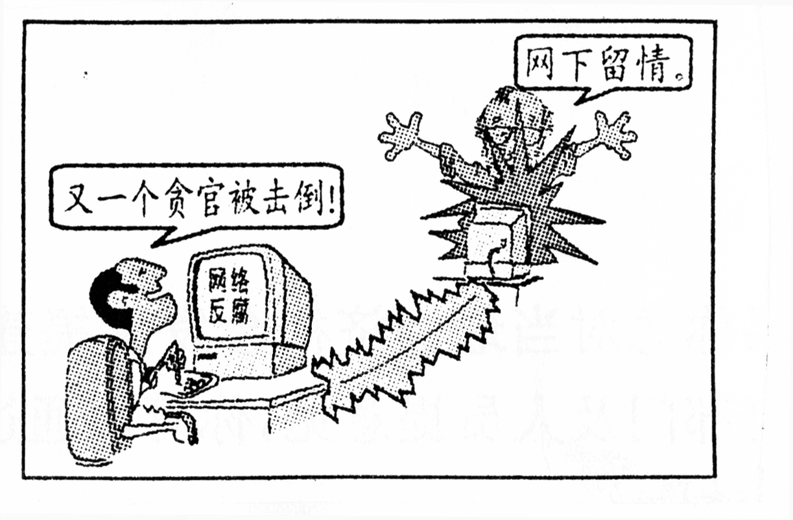
28．右图漫画“网络反腐”表明
A．网络反腐可以杜绝腐败现象的出现
B．利用网络夸大不法分子的违法事实，有助于将其
绳之以法
C．我国人民行使监督权的渠道不断扩展
D．不利于地方政府依法行政
29．1994年4月20日，中国正式加入了国际互联网大家庭。20多年后的今天，中国已有了400万家网站，13亿手机用户。中国已经是网络大国，网民数量世界第一。这一事实说明
①科技深刻影响着我们的生活 ②科技的进步和创新，关键在人才
③靠技术引进就能建成科技强国 ④中国的社会进步离不开科技
A．①④ B．②③ C．①②④ D．①③④
30．2014年6月10号国务院新闻办公室发表的《“一国两制”在香港特别行政区的实践》白皮书中指出，香港本地生产总值年均实际增长3.4％，居全球第35位，人均本地生产总值按美元累计增长39.3％，居全球第7位，香港取得的成就说明
A．我国必须坚持民族区域自治制度
B．“一国两制”基本方针具有强大的生命力
C．我国已经跨越了社会主义初级阶段
D．香港必须坚定不移地走社会主义道路
31．2015年9月30日是中国人民抗日战争暨世界反法西斯战争胜利70周年。在中国人民抗日战争的壮阔进程中，形成了伟大的抗战精神，这是中国人民弥足珍贵的精神财富，永远激励着中国人民克服一切艰难险阻，为实现中华民族伟大复兴而奋斗。对此理解正确的是
A．抗战精神是民族的精神体现，是中华民族生生不息、发展壮大的强大精神力量
B．中华民族在长期的革命实践中形成了以抗战精神为核心的伟大民族精神
C．在改革开放的新的历史条件下，弘扬抗战精神没有任何实际意义
D．弘扬抗战精神有利于凝聚中国力量，是实现中华梦的根本和关键
32．面对学习和考试的压力，下列认识错误的是
①适度的压力，可以激发我们的斗志和潜能，为自己增添动力
②只要正确认识学习压力，就能取得好成绩
③不会学习的人才会感到有压力，聪明的人不会有压力
④学习生活中总会有压力存在，感受到压力是正常的
A．①②④ B．②③ C．①③④ D．①④

第Ⅱ卷（非选择题）
本卷共10小题，共66分。33－34小题为地理试题，共15分；35－37小题为历史试题，共26分；38－42小题为思想品德试题，共25分。
地 理
33．(每空1分，共7分)读世界地图及三幅地形剖面图，完成下列问题
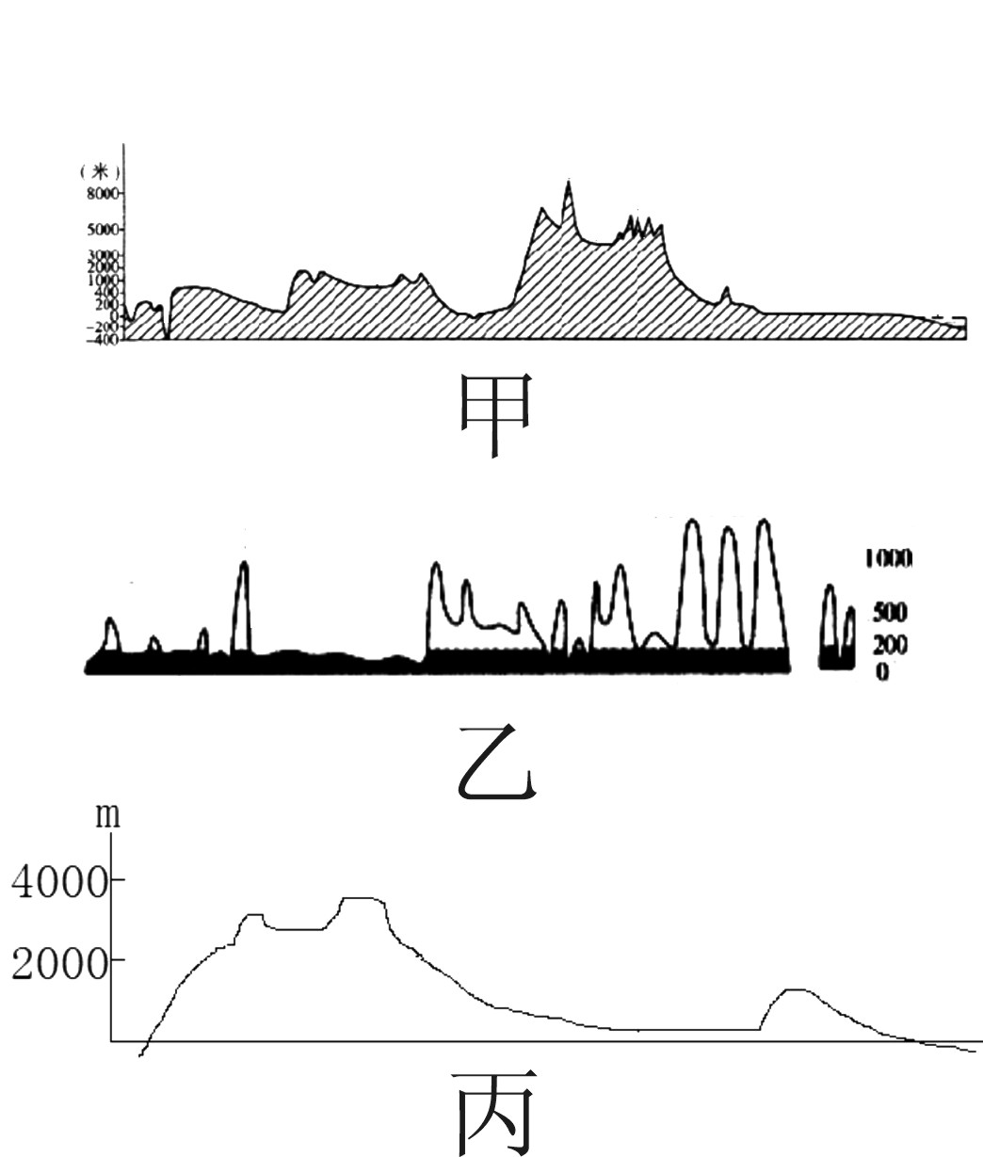
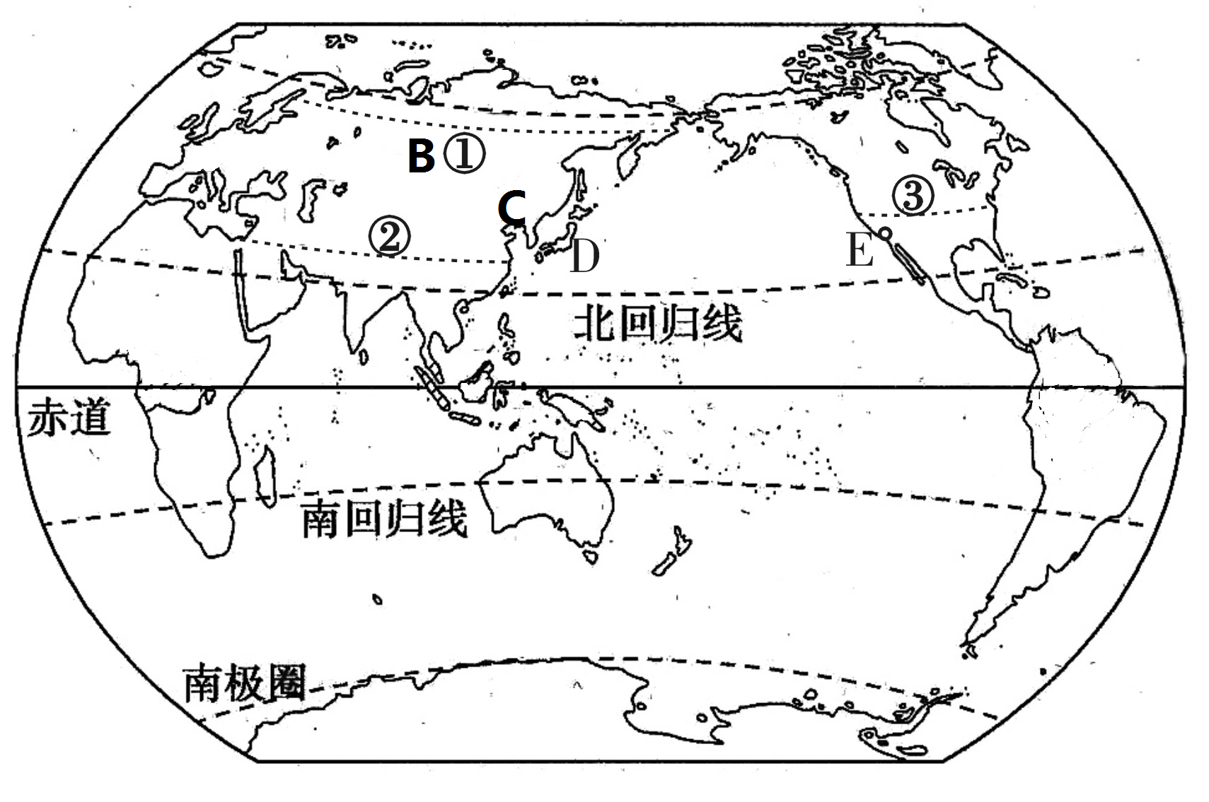

图3 图4
（1）图3中C处的气候特点与下面气候资料中图____相符。（填字母）
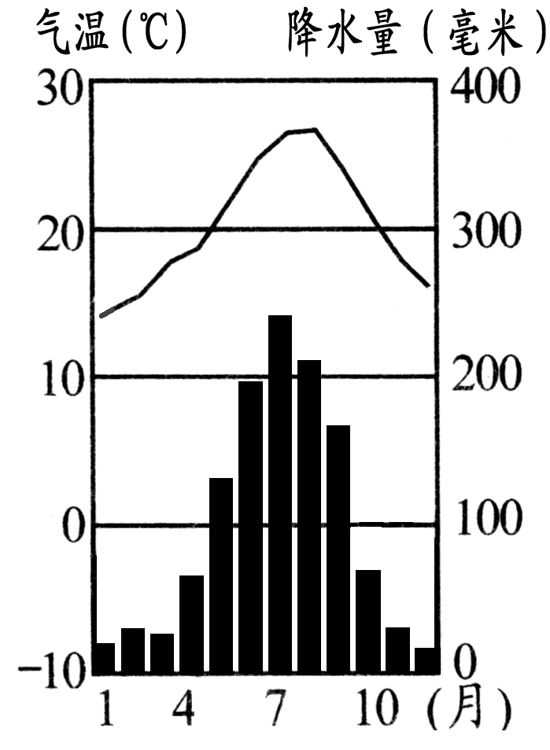
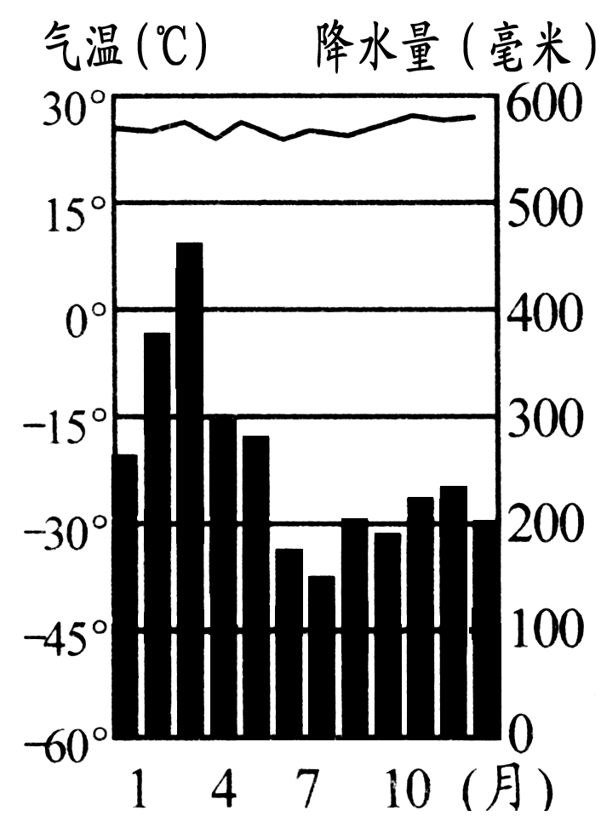
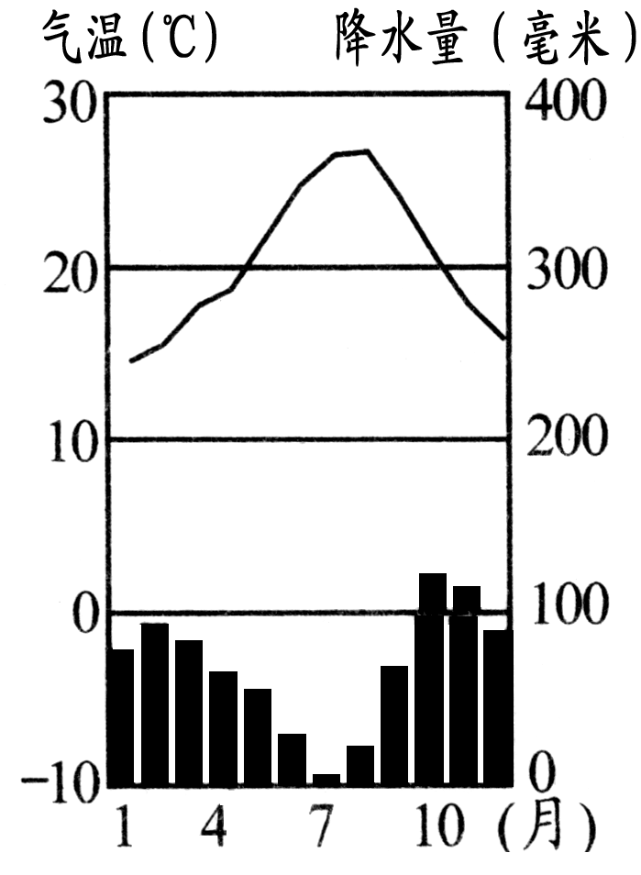
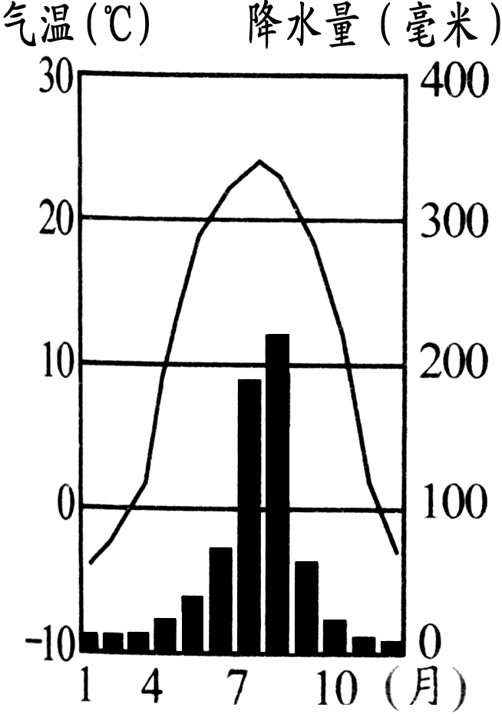
a b c d

（2）E城市 ，是美国兴起最早、规模最大的高新技术产业中心。
（3）图3中D国是一个岛国，其中最大的岛是 ，该国传统民居多用质地较轻的建筑材料，原因是 。
（4）图3中B所在国家被称为“亚欧大陆桥”的铁路是 ，该铁路沿南部修建的原因不包括（ ）
A．南部地形以平原为主 B．北部纬度高，气温低，多为冻土层
C．南部矿产资源比北部丰富 D．南部城市、人口比北部密集
（5）图3中沿①②③线剖面，与图4中三幅地形剖面图对应正确的一组是（ ）
A．甲—③ 乙—② 丙—① B．甲—② 乙—① 丙—③
C．甲—① 乙—② 丙—③ D．甲—② 乙—③ 丙—①
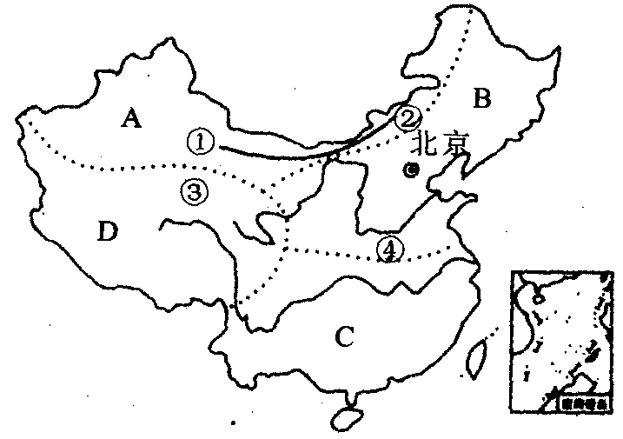
34．（每空1分，共8分）读中国略图，完成下列各题
（1）下列语句描述A区域的是（ ）
A．北国风光，千里冰封，万里雪飘
B．天苍苍，野茫茫，风吹草低见牛羊
C．枯藤老树昏鸦，小桥流水人家
D．远看是山，近看成川
（2）确定A区域和B区域界线考虑的主导
因素是 ，D区域自然环境的
主要特征是 。
（3）图中由②--①的自然景观呈现出草原—
荒漠草原—荒漠的变化，推测造成这种景观变化的原因是 。
（4）B区域被誉为“黑土地和黄土地”,其中“黑土地”是指 （地形区），C区域成为我国重要的水田农业区的气候原因是 。
（5）图中A区域与D区域的相似之处是（ ）
A．热量充足 B．水资源丰富 C．日照充足 D．土壤肥沃
（6）对图中两条河流描述正确的是（ ）
A．小浪底和三峡水电站都建在河流的上游
B．两条河流都有凌汛现象
C．两条河流都是外流河，且都流经我国地势的三级阶梯
D．两条河流都有结冰期，含沙量大
历 史
35．（9分）阅读下列材料，回答下列问题：
材料一：在中国近现代探索的历程中，国人相继走过了自救之路、维新之路、共和之路，但都没有完成反帝、反封建的历史使命，探索之路任重道远。
材料二：1921年中国共产党诞生，带领中国人民建立新中国，并逐步走上了社会主义道路，实现了中国历史上最深刻、最伟大的社会变革。
材料三：20世纪的最后20多年，在世界的东方，中国进行了一场卓有成效的社会变革，解放了思想的中国人焕发了蓬勃的创造力，开创了一条走向民富国强的道路。
（1）据材料一，结合所学知识回答，“自救之路”、“维新之路”、“共和之路”分别指什么?（3分）
（2）据材料二，结合所学知识回答，新中国成立的标志是什么？（1分）我国何时进入社会主义社会？（1分）
（3）据材料三所述，结合所学知识回答，“一场卓有成效的社会变革”是以什么历史事件为开端的？（1分）在这场社会变革前后，中国共产党的工作重点分别是什么？（2分）
（4）依据上述材料并结合所学知识，谈谈你对中华民族复兴历程的认识。（1分）
36．（8分）阅读材料并回答问题
材料一：18世纪中期到19世纪中期．．．．．．引起了欧洲生产的革命．．．．．．英国引领了这一历史发展的潮流，取得了技冠群雄、傲视全球的辉煌成果。
——中国经济网

材料二：
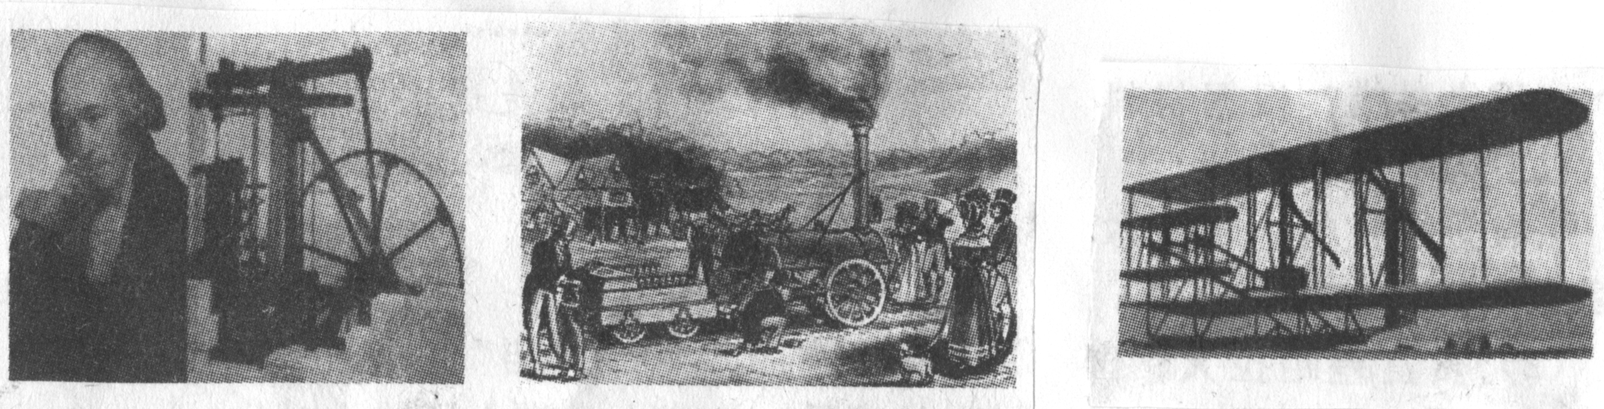

图1 图2 图3
材料三：曾国藩说：“此次款议虽成，中国岂可一日忘务？．．．．．．目前资夷力以助剿济运，得纾一时之忧，将来师夷智以造炮制船，尤可期永远之利。”
——《曾文正公全集．奏稿》
（1）材料一中，“生产的革命”最先开始于哪个生产部门？（1分）
英国能“技冠群雄”的政治前提是什么？（1分）
（2）材料二中，图1人物的成就把人类带入了什么时代？（1分）
图2所示内容的发明者是谁？（1分）
图3所示的交通工具所使用的动力来自于哪种机器？（1分）
（3）根据材料三并结合所学知识，说说曾国藩等人在“经济上的工业化”方面作了哪些尝试？（1分）这场运动最终目的是什么？（1分）
（4）根据上述材料并结合所学知识，谈谈你对科学技术的认识？（1分）
37．（9分）在刚刚过去的20世纪，人类经历了太多的苦难，世界格局也在不断变化。阅读下列材料，结合所学知识回答。
材料一：斯大林说：“在第一次世界大战以后，战胜国主要是英国、法国和美国建立了一种新的国际关系制度，即战后和平制度。
材料二：1945年5月8日，美国驻苏联参赞凯南说：“人们在欢呼跳跃．．．．．他们以为战争结束了，而战争才刚刚开始。”
材料三：20世纪90年代初，随着东欧巨变和苏联解体，美苏对峙和争霸的两极格局崩溃，国际力量的对比发生了深刻变化。
（1）材料一中的“和平制度”是指什么？（1分）
为确立“和平制度”，帝国主义列强先后召开了哪两次国际会议？（2分）
（2）材料二中的两次“战争”分别指什么？（2分）
（3）两极格局终结后，世界出现了两大突出变化，这种突出变化在世界格局和世界经济方面突出表现为两大趋势，这两大趋势是什么？（2分）
（4）当今世界，地区冲突和局部战争此起彼伏，给国际安全带来很多不确定因素，你认为中国该如何应对？（2分）
思想品德
【生命安全 心理健康】
38．（4分）判断题（对的打“√”，错的打“×”）
（1）雾霾影响交通，但不影响健康。
（2）饮用隔夜后的或烧开过几次的白开水不利于身体健康。
（3）我们内心的判断和选择，最终会决定个人发展的方向和道路。
（4）解决危机，可以效仿别人的具体方法。
【了解祖国 爱我中华】
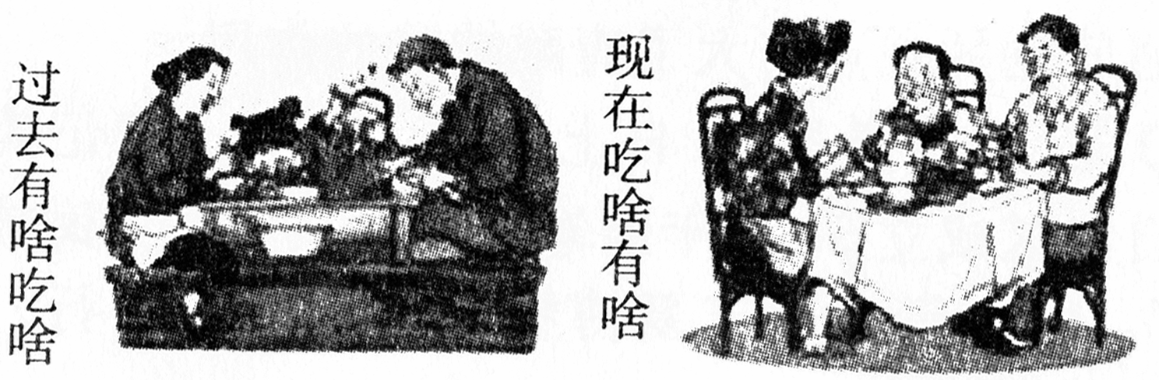
39．（5分）观察右边漫画，回答问题：
（1）漫画表明我们生活哪一方面的变化？（1分）
（2）除了漫画所反应的内容，你还能感受到生活
中的哪些变化？（答2点，2分）
（3）产生这些变化的原因有哪些？（答2点，2分）
【坚持绿色发展 建设生态文明】
40．（5分）2016年鄂州市政府工作报告指出：要加强生态文明建设，重视生态环境的保护，营造天蓝水净的人居环境。实行最严格的水资源管理，加大加快推进全市江河湖泊的污染治理力度，全面推进水生态建设；抓好全市绿化全覆盖工作，建设“绿色鄂州、生态鄂州”；严守耕地保护红线，完成永久性基本农田划定。
阅读材料，回答下列问题：
（1）加强生态文明建设，营造天蓝水净的人居环境，体现了怎样的发展战略？（1分）
其含义是什么？（2分）
（2）建设生态文明，作为青少年，你打算怎样做？（答2点，2分）
【维护团结 捍卫主权】
41．（5分）材料一：我国是一个多民族的国家，有55个少数民族，其中大部分与汉族杂居在一起，在少数民族聚居区，设立自治区、自治州等自治机关。
材料二：我国高度重视民族团结和各民族共同繁荣。为了促进民族地区的发展，国家出台了许多“兴边富民”举措，使人民生活有了很大改善，幸福指数显著提高。
阅读材料，回答下列问题：
（1）材料一反映了我国民族分布有何特点？（1分）
（2）自治机关的设置，遵循了我国解决民族问题的哪一项基本政策？（1分）
（3）我国为什么要重视民族团结？（答3点，3分）
【建成小康社会 开启新的征程】
42．（6分）党的十八大报告首次明确提出我国2020年全面建成小康社会。全面建成小康社会必将成为实现中华民族伟大复兴过程中更为精彩的辉煌篇章，它将使十三亿中国人拥抱属于自己的“中国梦”。
阅读材料，回答下列问题：
（1）20世纪末，我国社会主义现代化建设取得了阶段性的胜利，人民生活达到了怎样的水平？（1分）有什么意义？（1分）
（2）我国为什么要提出全面建成小康社会？（1分）
（3）怎样全面建成小康社会？（从经济、政治、文化、社会、生态中任选三个方面作答，3分）

鄂州市2016年初中毕业生学业考试
地理参考答案及评分标准
- 选择题（共10分，每小题1分）
- D 2、C 3、B 4、C 5、A 6、D 7、A 8、B 9、C 10、C
- 综合题（共15分，每空1分）
33、（7分） ⑴b ⑵旧金山
⑶本州 以减轻地震灾害造成的人员伤亡
⑷西伯利亚大铁路 A ⑸B
- （8分 ）⑴B ⑵ 降水 高寒
⑶距离海洋越来越远，降水越来越少（海陆因素）
⑷东北平原 气候湿热（水热条件优越）
⑸C ⑹C

鄂州市2016年初中毕业生学业考试
历史参考答案及评分标准
- 选择题（共24分，每小题2分）
- C 12、D 13、C 14、B 15、B 16、A
- A 18、C 19、D 20、D 21、A 22、B
- 非选择题（共26分）
- （9分）⑴洋务运动（1分） 戊戌变法（1分） 辛亥革命（1分）
⑵ 开国大典（1分） 三大改造的基本完成（1分）
⑶十一届三中全会的召开（1分）
前：以阶级斗争为中心（1分） 后：以经济建设为中心（1分）
⑷中华民族的复兴，道路曲折，是无数先辈艰苦奋斗的结果；只有共产党才能救中国， 才能发展中国。（答对一点即得分1分）
- （8分）⑴棉纺织业（1分） 英国资产阶级统治的确立或资本主义制度的建立（1分） ⑵ 蒸汽时代（1分） 史蒂芬孙（1分） 内燃机（1分）
⑶创办军事和民用工业（1分） 目地：维护清朝统治（1分）
⑷科技能推动社会的发展；科学技术是社会进步的核心动力；但也是一把双刃剑，我们要化害为利，坚持可持续发展的特点，爱护环境，保护我们的家园。（答对一点即给分，1分）
- (9分）⑴凡尔赛---华盛顿体系 （1分） 巴黎和会（1分） 华盛顿会议（1分）
⑵ 第二次世界大战（1分） “冷战”（1分）
⑶政治多极化（1分） 经济全球化（1分）
⑷提高综合国力；奉行独立自主和平外交政策；发展与世界各国的友好关系；反对霸权主义和强权政治，反对恐怖主义。（至少答两点，2分）

鄂州市2016年初中毕业生学业考试
思想品德参考答案及评分标准
- 单项选择题（共20分，每小题2分）
- C 24、A 25、C 26、B 27、C 28、C 29、A 30、B 31、A 32、B
- 非选择题（共25分）
3 8、（4分）⑴× ⑵√ ⑶√ ⑷×
- （5分）⑴我们的物质生活水平不断提高（1分）
⑵我们的文化生活日益丰富（1分） 我们的生活方式也发生了很大的变化（1分）
⑶中国共产党的正确领导；坚持党的基本路线；坚持以建设为中心，大力发展生产力；坚持改革开放；坚持落实科学发展观；实施科教兴国战略；亿万人民的辛勤劳动等。（任选其中两点，得2分）
- （5分）⑴“大杂居，小聚居”（1分） ⑵民族区域自治（1分）
⑶维护民族团结是各民族人民的共同愿望；各族人民的大团结是我国统一、繁荣、昌盛的重要保证；没有民族团结就没有国家的安定，更不会有社会的进步和发展；增进民族团结是中华民族的最高利益和各民族的共同愿望。（答对三点，得3分）
- （6分)⑴人民生活总体上达到小康水平（1分）
意义：中国人民千百年来衣食无忧的梦想成为现实；这是社会主义制度的伟大胜利，是中华民族发展史上的一个新的里程碑；（答对一点，得1分）
⑵我们现在达到的小康还是低水平的、不全面的、发展很不平衡的小康。（1分）
⑶经济方面：增强发展协调性，努力实现经济又好又快的发展；
政治方面：扩大社会主义民主，更好的保障人民权益和社会公平正义；
文化方面：加强文化建设，明显提高全民族文明素质；
社会方面：加快发展社会事业，全面改善人民生活；
生态方面：建设生态文明，基本形成节约能源资源和保护生态环境的产业结构、增长方式、 消费模式。（答对三点，得3分）

